Записки по ИС (упражнения)

Увод
- Състояние – представяне на задачата в процеса на решението ѝ
  - начално, междинно, крайно (целево)
  - функция на наследника (successor funciton) – оператор, преход между две състояния
  - пространство от състоянията – множеството от всички възможни състояния, достижи от началното състояние
  - решение – последователност от действия, водещи началното състояние към крайното
- Представяне на пространството от състояния
  - граф или дърво, където всяко състояние е възел, а всеки преход – връзка
  - когато пространството се представя като дърво, се нарича дърво на търсене (search tree). Завършващите състояния са листа.
- Оценяване на алгоритмите за търсене
  - completeness (пълнота) – винаги ли се връща решение, ако има такова
  - optimality (оптималност) – винаги ли се връща най-доброто решение
  - time complexity (сложност по време) – колко възела се обхождат
  - space complexity (сложност по място) – колко най-много възела се пазят в паметта
  - b = max breadth
  - d – depth of optimal solution
  - m – max depth
- Видове търсене
  - глобално – претърсва се цялото пространство от състояния
  - локално – гледа се област от пространството от състояния. Не става за търсене на път между две състояния
- Неинформирано търсене – използва се само информацията, която знаем по условие
- Информирано търсене – използва се или се генерира допълнителна информация, която да ни помогне да достигнем до целта по-оптимално. Информацията се генерира чрез оценка, наречена евристика.

Неинформирано търсене
- DFS
  - пълнота – само в крайни пространства, зацикля в цикли
  - оптималност – не, щом достигне крайното състояние, връща отговор, а не продължава да търси за други, по-оптимални пътища
  - време – O(b^m) – в най-лошия случай, ако единственият път е в последното дете по ширина в последното дете по дълбочина. Лошо за m>>d, но ОК по скорост, ако графът е гъст
  - място – O(b*m) – DFS пази само поредицата от посетени състояния, които в най-лошия случай са b*m.
- BFS
  - пълнота – да, за крайни простраства (крайно b)
  - оптималност – да, ако цената е 1 на преход, защото алгоритъмът задълбава минимално, следователно, ако достигне целта, ще бъде на минимална дълбочина, следователно минимална цена
  - време – О(b^(d+1)) - +1, защото на всяка итерация ние откриваме наследник, т.е. на d-тата ние сме открили целта, но ни трябва още една итерация, за да достигнем до нея
  - място – O(b^(d+1)) – пази всяко състояние в паметта
- Uniform-Cost Search (UCT) – общ случай на Dijkstra,
  - пълнота – да
  - оптималност – да
  - време – броят върхове с цена<=цената на оптималното решение
  - място – броят върхове с цена<=цената на оптималното решение
- Depth-limited search – DFS с лимит l
  - пълнота – да, ако l>=d
  - оптималност – не
  - време – O(b^l)
  - място – O(b*l)
- Iterative deepening search – за depth от 0 до безкрайност прави DLS
  - пълнота – да
  - оптималност – да за цена 1, защото, се държи и като BFS и намира решение на минимална дълбочина
  - време – O(b^d)
  - място – O(b*d)

Информирано търсене
Best-First seach – използваме функция за оценка кой възел да бъде обходен първи. Използваме приоритетна опашка.
- Greedy search – посещава първо възела, който изглежда най близко до целта
    - пълнота – да, но с проверка за посетени състояния
    - оптималност – не
    - време – О(b^m)
    - място - O(b^m)
- Beam search – greedy search, но с приоритетна опашка с лимит l.
    - пълнота – не, може да отреже единственият истински път, само защото други l фалшиви имат по-добра привидна стойност
    - оптималност – не
    - време – O(b*l*m) – в най-лошия случай ще взимаме последното дете на всяка дълбочина, и ще задълбаваме възможно най-дълбоко, но на всяка итерация ще разширяваме най-много l възли
    - място – O(b*l*m) – пазим всеки обходен връх
- Hill climbing – beam search с l = 1
    - пълнота - не
    - оптималност - не
    - време - O(b*m)
    - място – O(b) – понеже приоритетната опашка е с размер 1, реално не помним откъде сме дошли, затова не е b*m, а само b.
- A* - оценяваме възлите не само по евристиката (колко изглежда, че са далече от целта), но и по разстоянието до момента. Използва admissible (допустима, приемлива) евристика, т.е. така, която не посочва по-голяма цена от действителната
    - пълнота – да
    - оптималност – да
    - време – O(b^d) – в най-лошия случай на всяка дълбочина ще трябва да обхождаме всички b възли
    - място – O(b^d) – пази всички възли до момента
    - оптималност на A* - допускаме, че съществува втора неоптимална цел G2, която вече е в опашката, а n е възел по пътя от S до G1.
f(G2) = g(G2) + h(G2) = g(G2) > g(G1) > = f(n) => n би бил предпочетен за обхождане пред G2 => винаги се избира оптималния възел
    - лема – А* посещава върхове по възходящ ред на f
    - консистента евристика – h(n) <= c(n, a, n’) + h (n’)
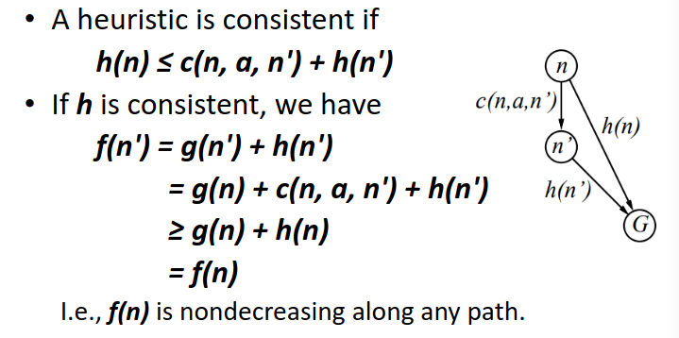
    - търсене е оптимално в дърво, ако евристиката е допустима, но търсенето е оптимално в граф само ако евристиката е консистента
- Memory-based A* - комбинация между A* и beam search, т.е. A*, но пазим само l възли в опашката
- Iterative-deepening A* - Iterative deepening search, но на всяка итерация search-ът е A*.

Задачи с ограничения
- Разлика между стандартни задачи и задачи с ограничения – при станддартните задачи състоянието е черна кутия, която предлага expand и eval. При задачите с ограничения, едно състояние е комбинация от променливи Xi от допустими области Di, и ограничения за тях
- Binary CSP – всяко ограничение засяга не повече от две променливи. Пример – картата с щатите на Австралия, където ограниченията са от вида: различен цвят между два съседни щата, и съответно имаме такова ограничение за всеки два шата съседи
- Видове CSP
  - с дискретни променливи – с крайни дефиниционни области, линейните ограничения са решими, нелинейните – под въпрос
  - с непрекъснати променливи – линейните ограничения са решими в полиномиално време
- Видове ограничения
  - унарни – X_i =/= CONST
  - бинарни – X_i =/= X_j
  - от по-висок ред – с повече от 2 променливи, криптоаритметика
  - приоритери – X-i=CONST1 e за предпчитане пред CONST2
- CSP обикновено се решават чрез backtracking (DFS), Constraint Propagation или local search (hill climbing, minConflicts)
- DFS, при което се задава стойност на точно една променлива на всяко състояние, се нарича backtracking. Може да бъде подобрена ефикасността чрез следните методи
  - В какъв ред се присвояват стойности на променливите – например избор на променливата с възмно най-малък избор от възможни стойности, и при равенство, избор на тази променлива с най-много ограничения.
  - В какъв ред се проверяват присвоените стойности
  - Можем ли да предсказваме провал предварително
  - Възползване от структурата на проблема – минимална памет, подходяща структура, …

Генетични алгоритми
- Генетичен алгоритъм – метаевристика, вдъхновена от генетиката и процесите на естествен подбор, кръстосване и мутация. Генетичният алгоритъм е вид локално търсене в популация от кодирания.
- Подбор/селекция – етап, в който се избират индивиди, които да участват в размножаването
- Кръстоване – подбиране на поне 2 родители и произвеждане на потомство, базирано на генетичния материал на родителите
- Мутация – оператор, поддържащ генетичното разнообразие в популацията.

